Школьный иллюстрированный словарь
«Топонимика Тверской области»
Введение
Правильному объяснению географических названий помогает специальная наука языкознание – топонимика (от греческого «топос» - место, местность и «онома» - имя). Раскрыть правильную этимологию топонимов можно, лишь зная закономерности словообразования, установленные лексикологией, а точнее: особым ее разделом, посвященным изучению собственных имен, - ономастикой. Этимология топонимов может пролить свет на те или иные исторические явления. Она связана с географией, исторической географией, картографией, проблемами этнографии.
Зачем нужна топонимика? Вообразим на мгновение, что с нашей планеты исчезли все географические названия. Тотчас остановится вся работа почты. В напрасных поисках мечутся пожарные машины и скорая помощь – никаких адресов нет. Мировое хозяйство распалось. Человечество отброшено к первобытному состоянию. И все из-за такой мелочи, как названия. Всего только слово! Значит, топонимика нужна для того, чтобы найти определенное здание, добраться до дома и т.д. Но не только для этого нужны топонимы. Они погружают нас в историю родного края, позволяют заглянуть вглубь веков. Никакой народ не называл реку, озеро или селение «просто так», случайным сочетанием звуков. Отсюда вывод напрашивается сам собой: объяснить можно любое, даже самое сложное и, на первый взгляд, непонятное географическое название.
Глава 1. Символика Тверской области.
В 1991 году возвращено историческое название Твери, изменено и название области, - она стала называться Тверской областью.

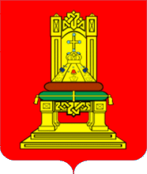
Постановлением №439 от 28 ноября 1996 года Законодательное Собрание Тверской области утвердило Закон о гербе и флаге Тверской области (№45). Cогласно тексту Закона:
"Статья 3.
Геральдическое описание герба Тверской области гласит: "В червлёном (красном) щите стоящий на золотом двухступенчатом подножии (ступени) такого же цвета трон (княжеский стол) без подлокотников с высокой спинкой; на сидении на зелёной с золотыми украшениями и кистями подушке - шапка Мономаха".
Герб внесён в Государственный геральдический регистр под №159.

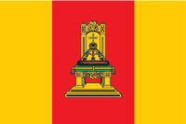
флаг

В геральдической науке принята определенная система значений цветов, золотой (желтый) цвет означает благородство, правду, гармонию, мудрость, верховенство, величие и богатство. В древности золото повсеместно символизировало Солнце Червленый (красный) цвет всегда был символом жизни и указывал на силу, мужество, любовь и храбрость. Корона тверского герба всегда лежит на «стуле», «столе», «троне», «месте», «престоле».
Цвета флага. Красный цвет издавна имел общемировое значение как знак самой высокой власти. По сторонам красной полосы располагаются одинаковые по ширине вертикальные желтые полосы, которые символизируют настоящее и будущее. Желтый цвет полос флага подчеркивает, что Тверская земля это «Дом Святого Спаса». Это символ процветания, света, величия и богатства.

Глава 2. Ойконимы Тверской области.
Ойконимы — Ойко́ним (от др.-греч. οἶκος — жилище, дом + ὄνομα — имя) — название населённого пункта. Вид топонима. Собственное имя любого (начиная с отдельно стоящего дома) поселения, в том числе сельских (комонимы) и городских (астионимы) поселений.
Рассмотрим топонимы городских (астионимы) поселений.

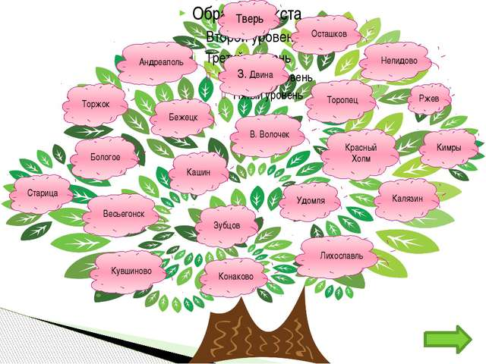

На этом рисунке представлены самые крупные города Тверской области. Рассмотрим топонимы отдельных городов. Начнём с областного центра – города Тверь.

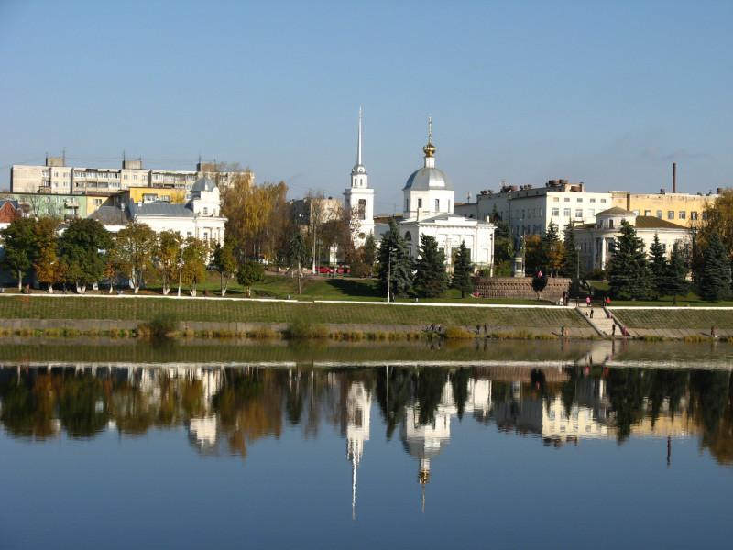

ТВЕРЬ. Первое письменное упоминание о Твери относится к 1135 году.

Первоначально название города выглядело как «Тьхвѣрь». Наличие на территории бывших Тверского и Олонецкого уездов местного названия реки и озера Тихвера даёт специалистам-этимологам основание сблизить слово Тверь с прибалтийско-финским, дославянским топонимом Tihvera. Также название сближают с названием города Тихвин, которое происходит, по-видимому, от тихий. Вероятна связь со значением «крепость» (польск. twordza«крепость», лит. tvora «ограда»).
Тверь находится на западной окраине Верхневолжской низменности и к северу от Тверской моренной гряды. Город расположен на пересечении железнодорожной и автомобильной магистралей, соединяющих Москву и Санкт-Петербург, с Волгой в её верхнем течении; находится в 134 км к северо-западу от Москвы и в 484 км к юго-востоку от Санкт-Петербурга. Город находится на реке Волге в её верхнем течении и расположен на обоих её берегах.
Вокруг Твери много сел и деревень с понятными названиями - Никулино, Андрейково, Даниловское, Володино, Алексеевское, Игнатово, Марьино, Симоново, Чуприяново, Федосово, Никифорово, Савватьево, Лукино, Аввакумово, Терехово. Эти поселения названы по когда-то жившим в них людям, а в ряде случаев по первопоселенцам. Вокруг Твери несколько названий восточного происхождения - Беклемишево, Садыково, Бакшеево, Ахматово. Возможно, эти названия пошли от переселенцев более позднего времени, чем время татарского ига. У великих московских князей было обыкновение переселять татарских мурз после присоединения к Москве татарских княжеств (кстати, и новгородских бояр - тоже). Татарам на Руси давались земли. История свидетельствует об их честной службе новым владыкам. Видимо, названия деревень и пошли от имен переселенных знатных татар - Беклемиша, Садыка, Ахмата. Имя Беклемиш означает - долгожданный, а Садык - верный. Ахмат - часто встречающееся и сейчас имя (достаточно вспомнить Ахматову, имеющую татарское сродство). А вот "бакшей" означает "садовый". Правда, вроде бы в нынешнем Бакшееве на сады особого внимания не обращают. Есть в окрестностях Твери и Вишенки. Что касается Брусилова, Мичурина, Бирюлина, Бортникова, Белавина, Кривцова - эти названия в основном прозвищные или идущие от вторых, нецерковных имен. Брусила - лжец, враль,мичур, мишур - угрюмец, бирюля - дудка, а бирюльки - пустяки (вспомним - "играть в бирюльки"). Бортник, бортень жил сбором в лесу меда, белявой называли корову светлой масти, беловатого оттенка. Возможно, прозвище перешло и на хозяйку.

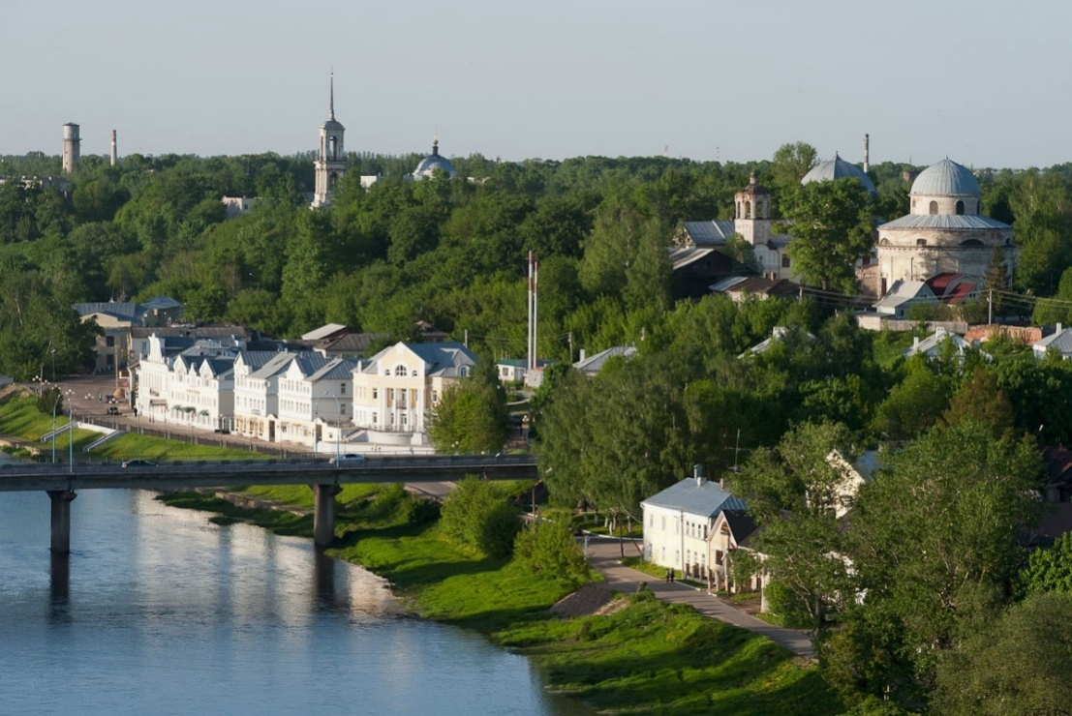
ТОРЖОК - город, р.ц., Тверская обл. В летописи упоминается под 1015 г. как Новый Торг . С XII в. употребляется также название Торжок - 'торговое место'. В XVII в. в him возводятся городские сооружения, с 1775 г. официально считается у. г. Торжок.
Торжок расположен в предгорье Валдайской возвышенности. Стоит на реке Тверце — левом притоке Волги. В 64 километрах к юго-востоку от Торжка находится Тверь, а в 239 километрах — Москва. Рядом с городом проходит автодорога «Россия», связывающая Москву и Санкт-Петербург.

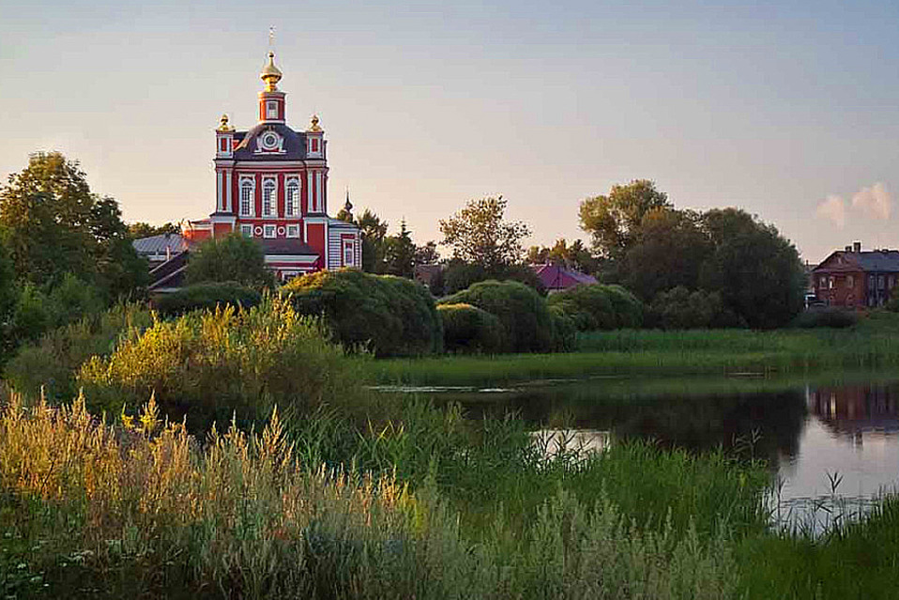

ТОРОПЕЦ. Название города — по расположению на реке Торопе (в ранние годы Торопица). В свою очередь, происхождение этого гидронима связывают с русским тороп «поспешность»,происходящим от высокой скорости течения речки у порога перед впадением в Западную Двину[
Город расположен на западе Валдайской возвышенности в 263 км к западу от Твери, на реке Торопе, протекающей в черте города через озёра Соломенное и Заликовское. Железнодорожная станция на линии Бологое — Великие Луки.

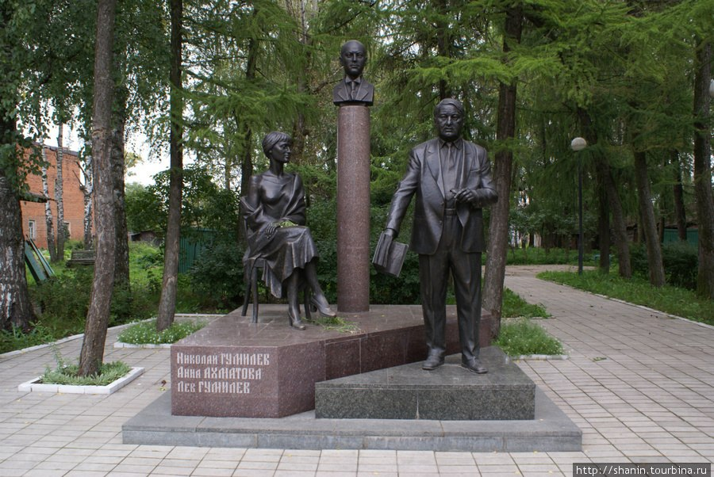

БЕЖЕЦК - город, р.ц., Тверская обл. В уставной грамоте новгородского кн. Святослава, датируемой 1137г., упоминается селение Бежичи. Ойконим, по-видимому, от др.-русск. бежь 'беженцы, беглецы'; его возникновение предание связывает с беженцами из Новгорода.

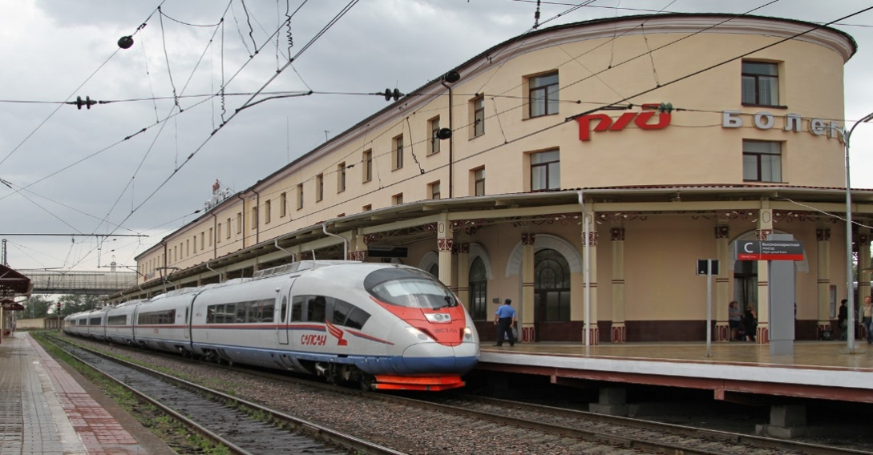

БОЛОГОЕ - город, р.ц., Тверская обл. Возник как пос. при ст. Бологое (открыта в 1851 г.); название по расположению при оз. Бологое. Гидроним из др.-русск. белого 'благо, добро'. С 1926 г. город Бологое.
Город расположен на северной окраине Валдайской возвышенности, на озере Бологое, в 164 км к северо-западу от Твери. Крупный железнодорожный узел Октябрьской железной дороги. Расположен примерно посередине железнодорожного пути из Санкт-Петербурга в Москву (центр находится в 12 километрах в сторону Петербурга*).
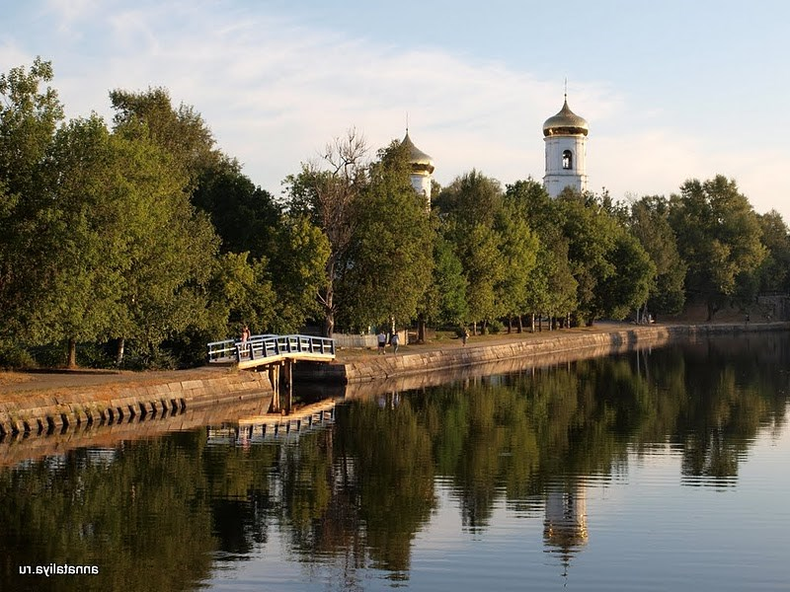
ВЫШНИЙ ВОЛОЧЕК - город, р.ц., Тверская обл. Расположен на древнем водно-волоковом пути из Новгорода в Москву. Волок (уменьш. волочек) - сухопутный участок водного пути, на котором суда с помощью несложных приспособлений (катков, воротов) или просто мускульной силой переправлялись через водораздел с одной реки на другую.
Город расположен на северо-восточной окраине Валдайской возвышенности, на реке Цне (Вышневолоцкое водохранилище), в 119 км к северо-западу от Твери. В Вышнем Волочке берёт исток река Тверца.

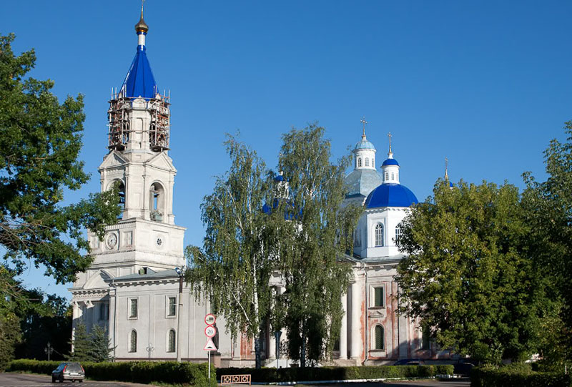
КАШИН - город, р.ц., Тверская обл. В летописных источниках упоминается с XIII в. Название от прозвищного имени Каша, употребление которого фиксируется по XVI в. С 1775 г. у. г. Кашин.
Существует предположение, что название города, как и реки Кашинки, угро-финского происхождения. Точная дата основания города неизвестна. Первое упоминание о городе относится к 1238 году.
Город расположен на берегах реки Кашинки (левый приток Волги), на юго-востоке области, в 150 км отТвери, в 180 км от Москвы, недалеко от границы с Ярославской областью.
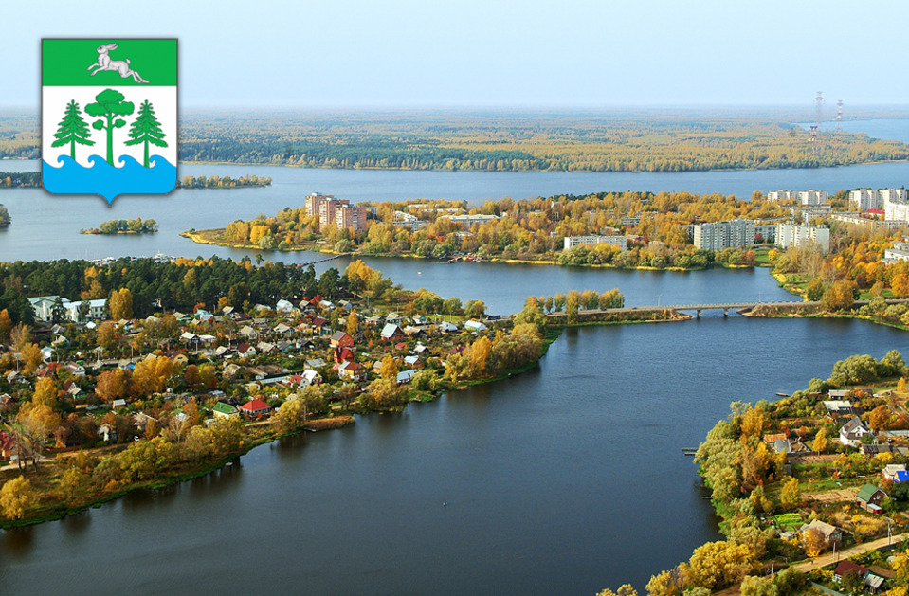
КОНАКОВО - город, р.ц., Тверская обл. В прошлом с. Кузнецова; название по фамилии одного из ранних владельцев села. В 1829 г. в селе основан фарфорово-фаянсовый завод, который с 1870 г. принадлежал крупному русск. предпринимателю, владельцу ряда фарфоровых заводов М. С. Кузнецову. Таким образом, название села 'совпало' с фамилией владельца завода, что было обусловлено широкой распространенностью фамилии Кузнецов, входящей в число наиболее часто встречающихся в России. В 1930 г. село Кузнецово переименовано в Конаково по фамилии местного уроженца П. П. Конакова, участника революции 1905 г. С 1937 г. гор. Конаково.
Город расположен на берегу Иваньковского водохранилища на Волге, в 82 км к юго-востоку от Твери и в 22 км от федеральной автомагистрали М10.

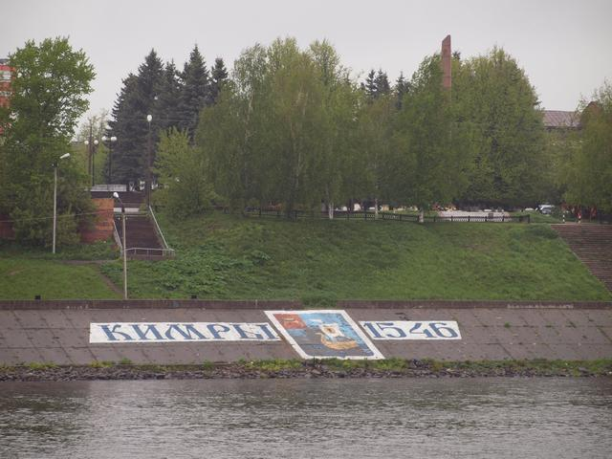
КИМРЫ - город, р.ц., Тверская обл. Селение впервые упоминается з грамоте царя Изана IV, 1549 г. До начала XX в. называлось Кимра, по расположению при впадении в Волгу р. *Кимера. После возникновения селения гидроним был превращен сначала в Кимерка, а затем в Кимрка. В.Н.Татищев предполагал образование названия от этнонима кимеры (киммерийцы). Вероятнее более позднее происхождение от фин. или балт. основы. В первом случае ср. гидронимы Кимбуй, Кимасозеро; основу ким- связывают с фин. kiima 'токовище'. Во втором ср. с литов. kymzryne 'болото, где много сгнивших пней'. На рубеже XX в. селение превращается в город и название получает форму множ. ч. Кимры.
Первые упоминания о селе Кимра датированы серединой XVI века. Ещё во времена правления Петра Iоно получило известность центра сапожного промысла в Российской империи. К концу XIX века село окончательно сложилось как экономический центр обувной промышленности.Город расположен на реке Волге, при впадении в неё речки Кимрка, в 133 км к востоку от Твери.

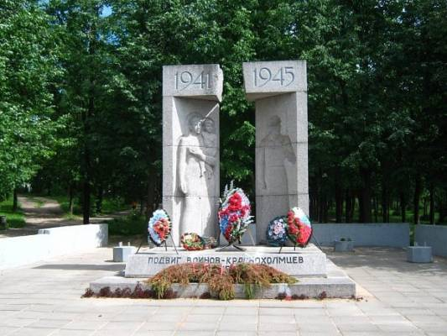

Красный Холм. Город первоначально возник как торговое село Спас на Холму. В документальных хрониках село впервые упоминается в 1518 году, когда калужский князь Симеон Иванович пожаловал его в дар Антониеву монастырю. В 1764 году императрица Екатерина II издала указ о конфискации монастырских земель, и село Спас на Холму перестало быть монастырской вотчиной и отошло в ведомство казённой коллегии экономии. В январе 1776 года за селом закрепляется новое название — Красный Холм,

Существует легенда о происхождении названии города. Она гласит, что однажды императрица, проезжая мимо этого местечка, была поражена его красотой: город, расположенный на холме, утопал в зелени и цветах — и повелела именовать его отныне Красным, значит Красивым Холмом.

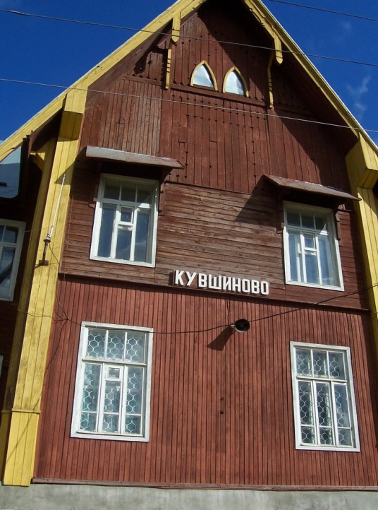

КУВШИНОВО. Историческое поселение раньше называлось село Каменное (Каменское). Впервые оно упомянуто в переписи 1624 года.В 1799 году граф В. П. Мусин-Пушкин основал в селе бумажную фабрику, приобретённую впоследствии, в 1869 году, московским купцом М. Г. Кувшиновым.
Заводчик М. Г. Кувшинов выписал из-за границы новое оборудование, создав первое в России целлюлозно-бумажное производство, работающее на местном древесном сырье.Город расположен в 120 км к западу от Твери, на реке Осуга в устье реки Негочь.
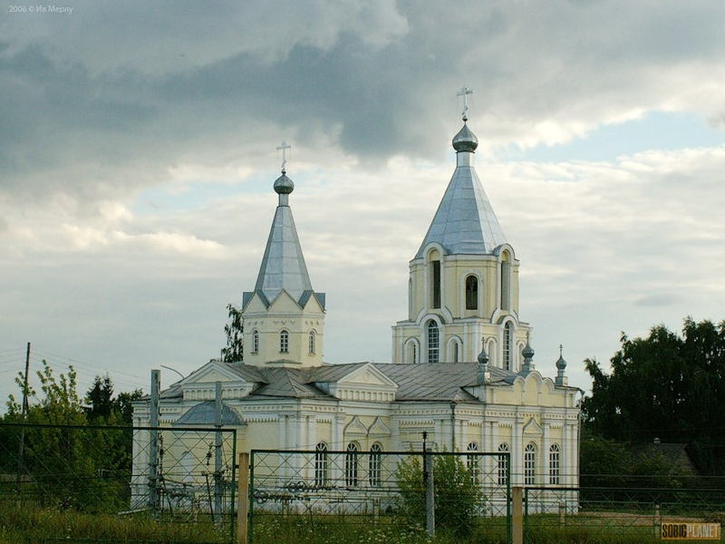
Лихославль. Первое упоминание об имении Лихославль встречается в ревизских списках 1816 года. Сельцо Лихославль (упоминается в начале 19 в.; название от двухосновного личного имени Лихослав с притяжательным суффиксом -jь-). Это вотчина капитана Ивана Ивановича Сулина, в которой насчитывалось 18 крестьян, 23 дворовых человека. В 1848 году на карте Тверской губернии имение Лихославль обозначено одним двором на берегу реки Лихославки (приток Кавы).
Город расположен на железнодорожной линии Москва — Санкт-Петербург между Тверью и Вышним Волочком, в 41 км к северо-западу от Твери.
На юге города протекает малая речка Черемушка, которая на юго-востоке впадает вискусственное озеро Лихославльское, образованное в целях снабжения водой станции Лихославль в 1906 году.

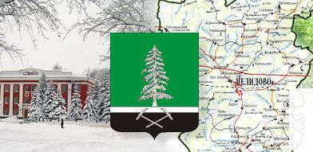
НЕЛИДОВО - город, р.ц., Тверская обл. Название деревни от фамилии Нелидов,фиксируемой источниками с XV в. С 1949 г. гор. Нелидово.
Первые поселения на окраине города относятся к эпохе мезолита и неолита. Именно в это время начинается расселение человека в наших краях по берегу Межи. В XII веке территория, на которой сейчас находится город, входила в состав Смоленского княжества. В период феодальной раздробленности, земли отошли к Торопецкому княжеству. В середине XIV столетия земли удалось захватить литовским князьям. По договору 1449 года граница Руси с Литвой проходила по реке Межа. Территория будущего города все ещё подчинялись литовским князьям.
Город находится в 230 км к юго-западу от Твери, на реке Межа. Железнодорожная станция на линии «Москва—Великие Луки» Октябрьской железной дороги.
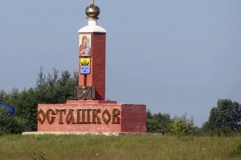

ОСТАШКОВ - город, р.ц., Тверская обл. В XV в. на берегу оз. Селигер была сл., которая согласно преданию по имени первопоселенца рыбака Евстафия называлась Осташевской или Осташковской (Осташ, Остатка - формы православного имени Евстафий). В 1770 г. из Осташковской слободы и нескольких соседних образован гор. Осташков. Город (с 1770) в России, административный центр Осташковского района Тверской области. Город расположен на берегу южной части озера Селигер, в 190 км от Твери.

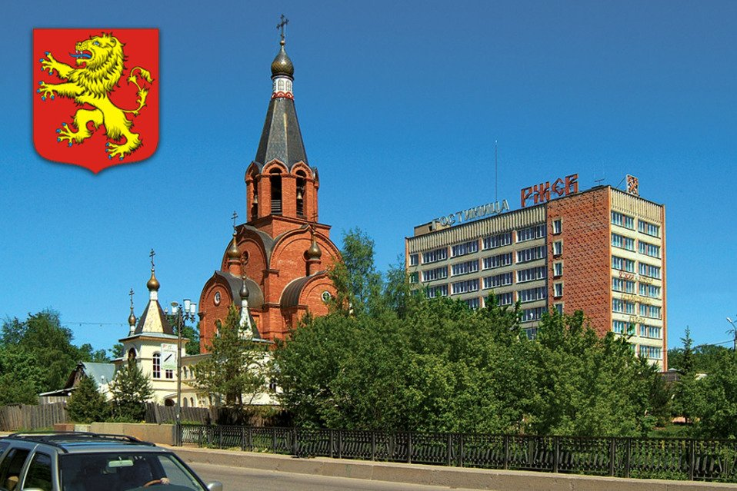

РЖЕВ. Основание Ржева историческая литература относит к середине XII века, хотя в Новгородской уставной грамоте встречается его упоминание под 1019 годом. Летописи именуют этот город как Ржева Володимирова, Ржевка и Ржов.
Название встречается в летописных источниках под разными датами XIII в. и позже; наиболее употребительная форма Ржева. В основе ойконима чаще всего видят прозвищное имя Ржа или гидроним Ржа (Ржава, Ржавец), обычно относящийся к источникам с железистой водой бурого (ржавого) цвета, к ржавым болотам. Возможно также образование с суффиксом -ев от др.-русск. ръжь 'рожь, ржаное поле'.

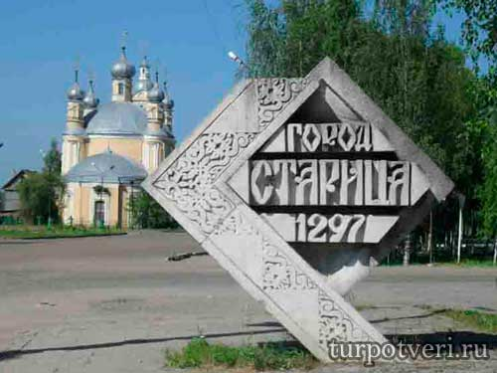

СТАРИЦА - город, р.ц., Тверская обл. В летописи под 1297 и 1395 гг. упоминается как город на Волге и на Старице, а с XV в. уже как город Старица. Название по расположению на р. Старица. Гидроним от старица 'старое русло реки'.
Основан в 1297 году тверским князем Михаилом Ярославичем как крепость на реке Старице.
Город расположен на восточной окраине Валдайской возвышенности, пристань на Волге, в 12 км от одноимённой железнодорожной станции, в 65 км к юго-западу от Твери.

Глава 3. Гидронимы Тверской области.
ГИДРОНИМ - собственное название любого объекта гидрографии: моря, реки, озера, водохранилища, канала.
Остановимся на самых известных топонимах рек и озёр Тверской области.

РЕКИ
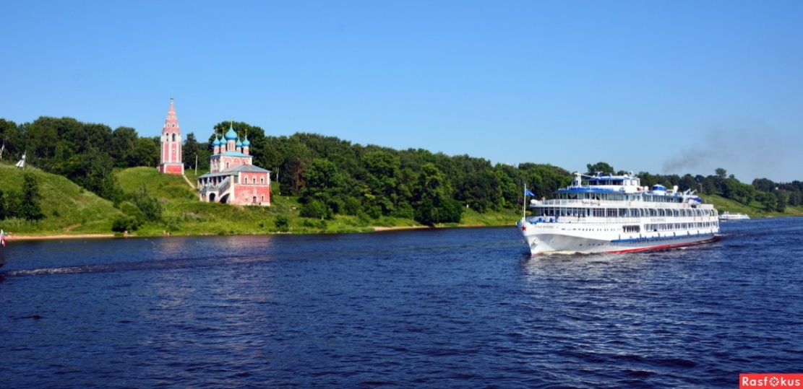

Река Волга. Древнее имя Волги (Ра, Рха, Ранха) исчезло, ее начали называть иначе, по-фински -- Вол-йога -- Великая река. Лишь у мордвы сохранилось название Рав-лей, что тоже значит Великая река. А позже ситуация оказалась с обратным знаком -- вернувшиеся в эти края славяне сохранили уже новое имя, возможно, из-за созвучия со славянским словом - Волога.

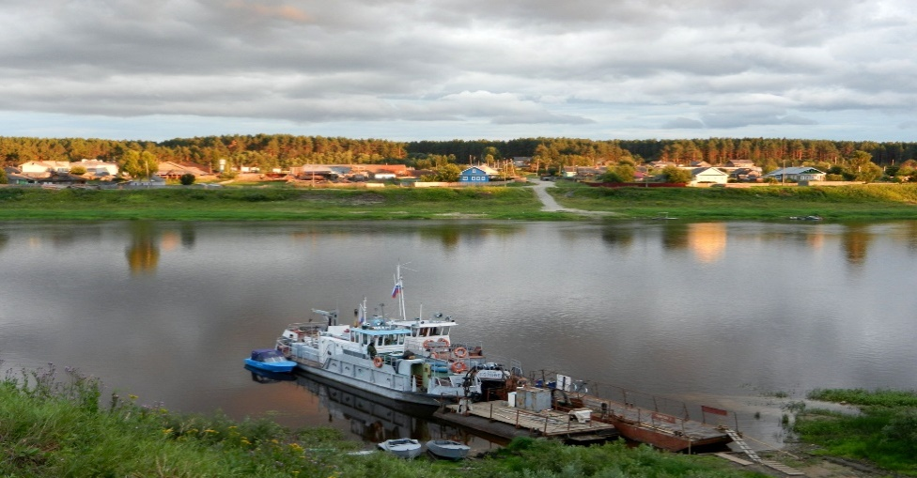

Река Тьма. Впадает в Волгу слева, а справа - Тьмака. Названия Тьме и Тьмаке даны одним народом, причем суффикс "ка", конечно, означал малую речку по сравнению с Тьмой. Название реки Тьмы упомянуто в летописи очень давно - в 1015 году. Оно вроде бы звучит по-нашему, как Черная.

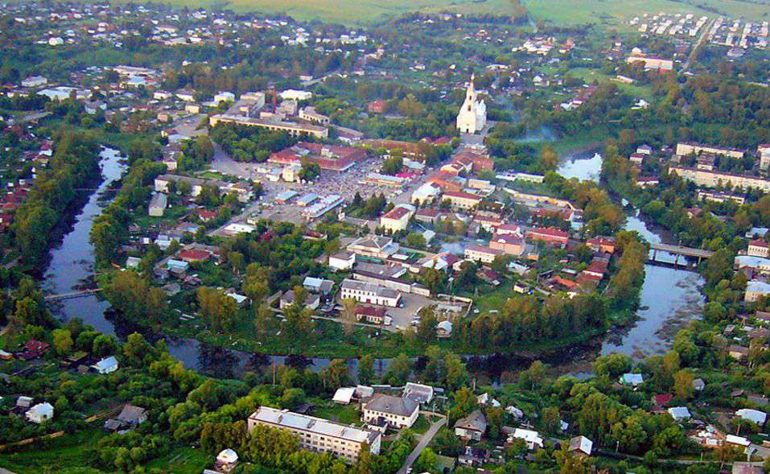

Река Кашинка. Река Кашинка протекает в Тверской области и является левым притоком Волги. Свое начало Кашинка берет у села Болдеево, которое находится в Кесовогорском районе. На берегу реки построен город Кашин (от прозвищного имени Каша) и небольшой поселок Кесова Гора.

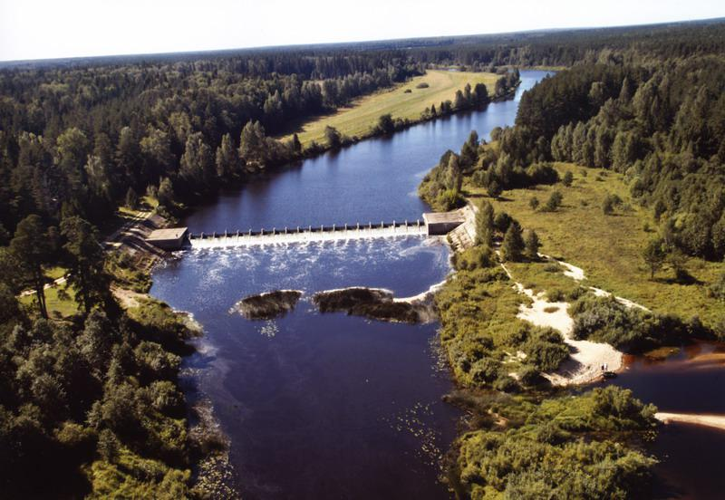

Медве́дица — река в Тверской области, левый приток Волги, впадающий в Угличское водохранилище. Река Медведица, длина которой равна 259 километрам, полностью находится на территории Тверской области и протекает по пяти ее районам.
Река Медведица (Тверская область) считается самой чистой и самой красивой рекой данного региона. Происхождение названия уходит корнями в далекую старину – может быть, когда-то здесь было много медведей, а, может быть, реке дали такое имя из-за большого числамедовых мест на ее берегах. Их много и сейчас.

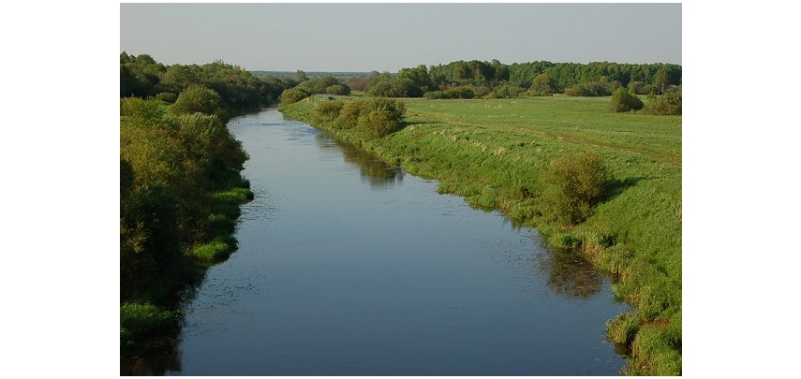

Сестра - река. Самый крупный левый приток Дубны (в бассейне Волги). Предположительно – «сестра» реки Дубны. Берёт начало из озера Сенеж (Московской области). Протекает также в Конаковском районе Тверской области. В нижнем течении протекает под каналом им. Москвы. На Сестре расположен город Клин.
ОЗЕРА Общее число озер достигает 1760.

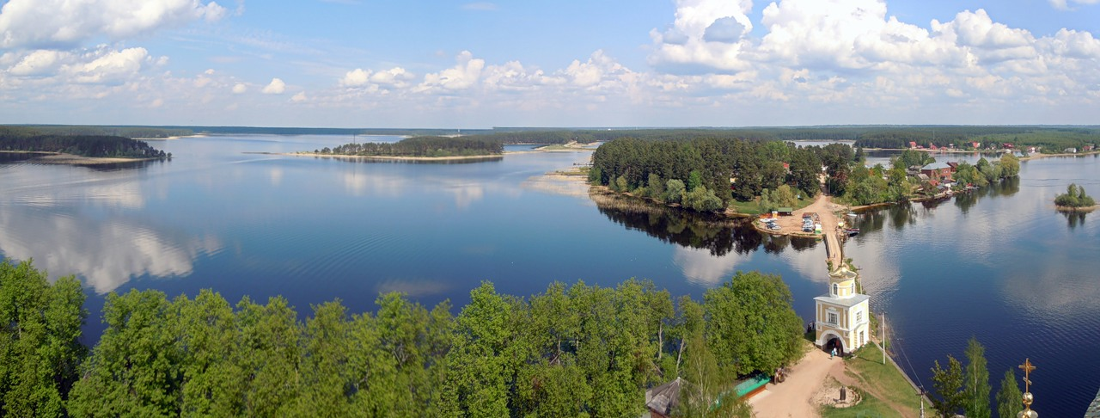

Озеро Селигер имеет финское имя. Например, Сельге-ярви -- Чистое, прозрачное озеро. Есть также предположение, что название озера имеет северогерманское происхождение (ср. др.-исл. séligr,sjáligr "видный, красивый"^{[6]}).
. Другое название — Осташковское, по названию стоящего на озёрном берегу городаОсташкова.
Озеро имеет ледниковое происхождение. Этим объясняется его своеобразная форма — это не озеро в привычном понятии, а скорее цепочка озёр, протянувшихся с севера на юг на 100 км и связанных между собой короткими узкими протоками. Вода в Селигере очень прозрачная, прозрачность достигает 5 метров.

Озеро Великое — самое крупное из системы Оршинско-Петровских озёр,
расположенных посреди самогобольшого в Тверской области болота Оршинский Мох. Озеро имеет овальную, вытянутую с севера на югформу. Твердый берег отсутствует, озеро окружено болотом, лишь на западе, в двух километрах от Великогомежду Глубоким и Белым озёрами находится небольшой остров с твёрдой почвой, на котором находятся населённые пункты Заречье, Остров и Петровское. По краям озеро сильно заросло камышом и кустарниками.
Озеро находится на юго-востоке Тверской области в 50 километрах к северо-востоку от Твери. Принадлежитбассейну Волги. Площадь — 32 км², длина — 11,70 км, ширина до 5,4 км, максимальная глубина 3,5 метров.

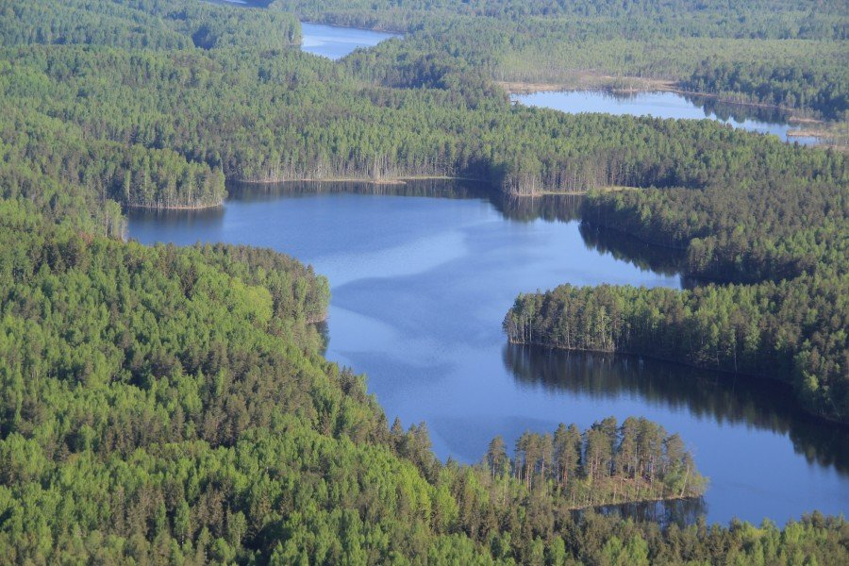

Озеро Бросно – это самое глубокое озеро в Тверской области. При средней глубине в семнадцать метров его максимальная глубина превышает сорок один метр. Озеро обладает вытянутой формой: длина – 10,8 км и ширина – максимум 4 км.
Согласно легендам, озеро Бросно — место обитания «дракона», мифического животного. Причиной возникновения легенд, скорее всего, стала необычно большая глубина озера, и процессы гниения на глубине, приводящие к образованию сероводородных «пузырей».
Согласно легенде, в этом озере очевидцы не раз наблюдали большое неизвестное чудовище. Что особенно интересно, его наблюдали на протяжении нескольких сотен лет. Поверье гласит, что когда татаро-монголы переправлялись на другой берег озера, то все они были съедены этим монстром. Первое письменное упоминание о нем было зафиксировано в 1854 году. К сожалению, точное описание чудища не сохранилось до наших дней. Невероятно, но наши предки утверждали, что это чудо-юдо не раз помогало России в военное время и похожая история якобы случилась также во время Второй Мировой войны.

Глава 4. Оронимы Тверской области
На территории Тверской области отсутствуют горные образования, чрезвычайно редки землетрясения, потому что все Верхневолжье и окружающая его территория расположены в пределах одной структурной единицы - древней Русской платформы.
Тверская область расположена на западе средней части Восточно-Европейской равнины.
Самая высокая точка области - 343 м абсолютной высоты, расположена вблизи истоков реки Цны, на Цнинском поднятии. Центральная и северо-западная части области являются наиболее высокими территориями, юго-восток, северо-восток, а также крайний запад области понижены.
Самое крупное поднятие Тверского края (около 30 % территории) – Валдайская возвышенность. Валдайская возвышенность представляет собой совокупность самостоятельных поднятий и гряд. Наиболее значительные из них: Цнинская возвышенность, Ильи горы, Свиные горы, Оковский Лес, Бельская возвышенность, Осташковская и Валдайская гряды.
Низменности и низины занимают 33 % территории Тверской области. Наиболее значительная – Верхневолжская низина – расположена на юго-востоке.

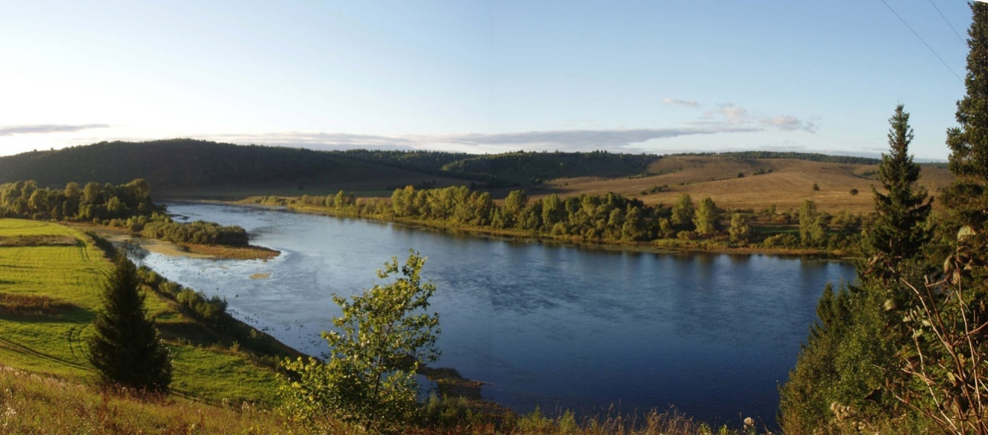

Цнинская возвышенность. По названию реки Цна, которая здесь берет начало (протекает в Тверской области). ЦНА - это Царь Николай Александрович, такая версия названия бытует в народе Тверской области. Высота возвышенности достигает 343 м.

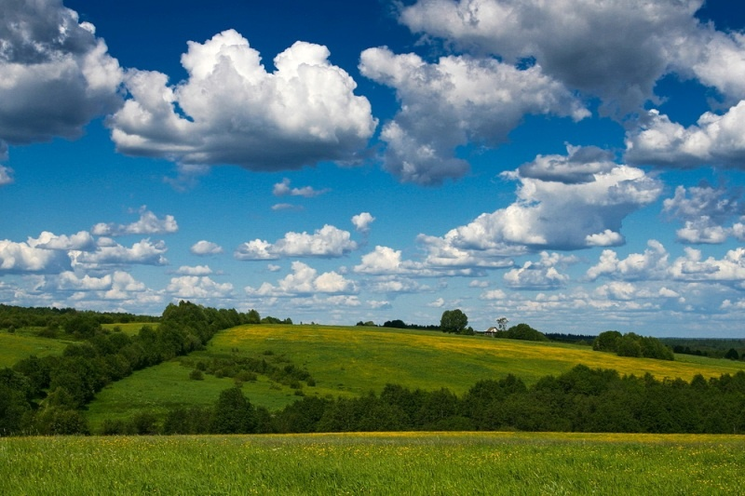

Валдайская возвышенность - В этом названии, данном на языке финно-язычного племени, некогда населявшего Валдайскую возвышенность, элемент вара-, варье- означает'гора' (ср. карел, voara, фин. vaara, саам, varre 'гора'), а валда 'область, округ' (ср. эст. vald 'волость',ливск. valda 'область, округ', фин. valta 'власть'), т. е. название в целом означало 'гористая область'. Врусск. народном употреблении закрепился полуперевод названия: горы Валдай, откуда Валдайские горы и всовр. геогр. номенклатуре Валдайская возвышенность.

Глава 5. Заключение
Какие выводы можно сделать о топонимии района, прилегающего к Твери? прежде всего, гидронимия в значительной мере сохранилась от людей, живших здесь 2-4 тысячи лет назад - племен дьяковской культуры, а в конце этого периода - их потомков мерян. Это - угры, мигрировавшие с северо-востока, возможно, из-за Урала. Их язык исчез, но, судя по сохранившимся названиям, он был похож на языки манси и хантов. Даже Волгу в ее верхнем течении они назвали по-своему - Вол-йога, что означает Великая Река. Более древние названия от народов индоевропейской общности - предков нынешних славян, германцев и литовцев - в этих местах не сохранились.
Названия населенных пунктов в подавляющем большинстве случаев – славянские, русские. Много древних названий, родившихся в 7-10 веках нашей эры от кривичей, заселивших эти земли и постепенно ассимилировавших редкое мерянское население. Названия, сохранившиеся с тех пор, говорят о довольно мирном и стабильном развитии этой окраины Владимиро-Суздальского, да и какой-то мере Смоленского и Новгородского княжеств, со временем ставшей Тверским княжеством.
Не следует считать, что наши предки, давая друг другу всяческие прозвища, были скандальными и грубыми людьми, постоянно издевавшимися и высмеивавшими друг друга. Эти прозвища чаще всего были профилактикой древних - оберегами, призванными запутать нечистую силу, которая только и ждала случая навредить человеку с хорошим, да еще и христианским именем. Родители иногда называли ребенка даже Невежей, Зверем и тому подобными именами. Это случалось в тех несчастных семьях, где дети умирали один за другим.

Конечно, это относили к проискам злых людей или духов. А дурные имена, их, конечно, могли запутать и отвести беду. С учетом того, что в наше время довольно много Зверевых, а есть и Невежины и Дураковы - это удавалось, дети выживали и давали стойкое потомство.
Но, конечно, деревня не упускала случая и пригвоздить кого-то острым, едким словом, да так, что оно прилипало не только к жертве, но и ее потомству. И пошли отсюда Киселевы, Тупицыны, Хорьковы, Неумывакины и многие другие. А вот Смирным с ударением на последнем слоге назывался тихий, спокойный ребенок. Отсюда и начались фамилии Смирной и Смирнов. Но, вероятно, в этом слове был и какой-то особый смысл. Возможно, такое прозвание как-то особенно охраняло его носителя. И потому людей с фамилией Смирновы в наших краях оказалось особенно много.

